北向资金流出，除了医药其他都跌了

今天北向资金出现流出趋势。

这个信号比较重要，19年1月大盘启动上涨，到3月，北向资金净流出，3月底大盘见顶。

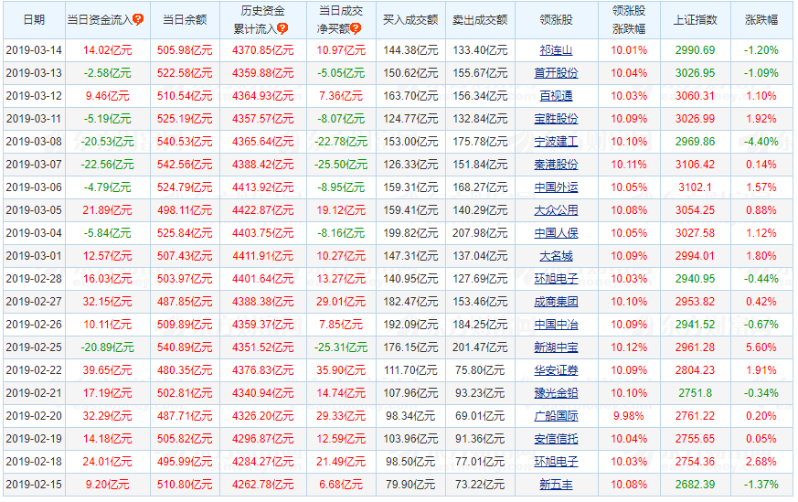

一般北上资金净流出并不会直接导致股市下跌，今日的下跌有一部分是因为武汉冠状病毒的影响，市场是非理性的，不管什么消息都有可能导致市场的非理性涨跌。二师父昨天刚从武汉回来，这次情况比想象严重，目前海外也有从武汉去的乘客发现病例。

今天著名院士钟南山先生也声称病毒可以靠人与人之间的传播，你在门市和淘宝基本已经买不到口罩，能买到的也只是最普通的民用口罩。当然这种可以防止唾液和空气的传播。

今天，医药板块集体拉升，口罩脱销，价格昂贵。你永远不知道市场下一秒会发生什么，所以需要做的就是配置。17年前的非典疫情，上证综合指数从1600多点跌到了1300多，大家需要做好准备，不过也不用恐慌，都是在指数低估的时候购买的，最大下跌幅度可控，只要拿着，未来一定没有问题。对于之前仓位过轻的，准备好子弹加仓，还是秉承那句话，不要追高，A股投资往往不缺机会，投资者缺钱。

18年二师父讲过，那时不买医药等于犯罪，因为医药行业当时受到长生生物造假和带量采购改革事件导致医药股票大跌，处于极度低估区域，而投资者往往不会关注百姓对医药的需求，自然会不断抛售。

你需要明白的是，无论何时，吃饭看病就医的需求都是妥妥的刚需，那当医药集体便宜的时候买就是了，然后等待市场的变化，等待价值回归。这就是普通投资者的投资方式，不追涨，不打听消息，不预测市场，只是在机会好的时候布局和准备。

而对于目前的医药大涨，也只是得益于本次突发的疫情而已，东阿阿胶也开始爆发了，不源于基本面，所以不要再追。等待300医药上涨到高估的时候，可以逐步止盈了。